Ćwiczenie 1. Narysuj rzuty prostokątne następujących brył:

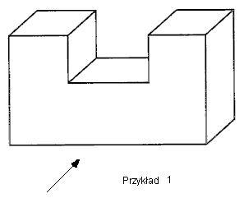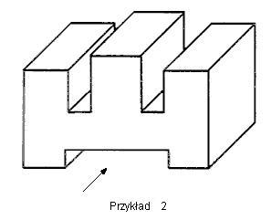

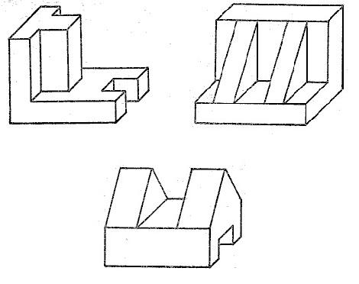

Ćwiczenie2. Na podstawie rzutów prostokątnych wyobraź sobie jak wygląda przedmiot i narysuj go w rzucie aksonometrycznym.

